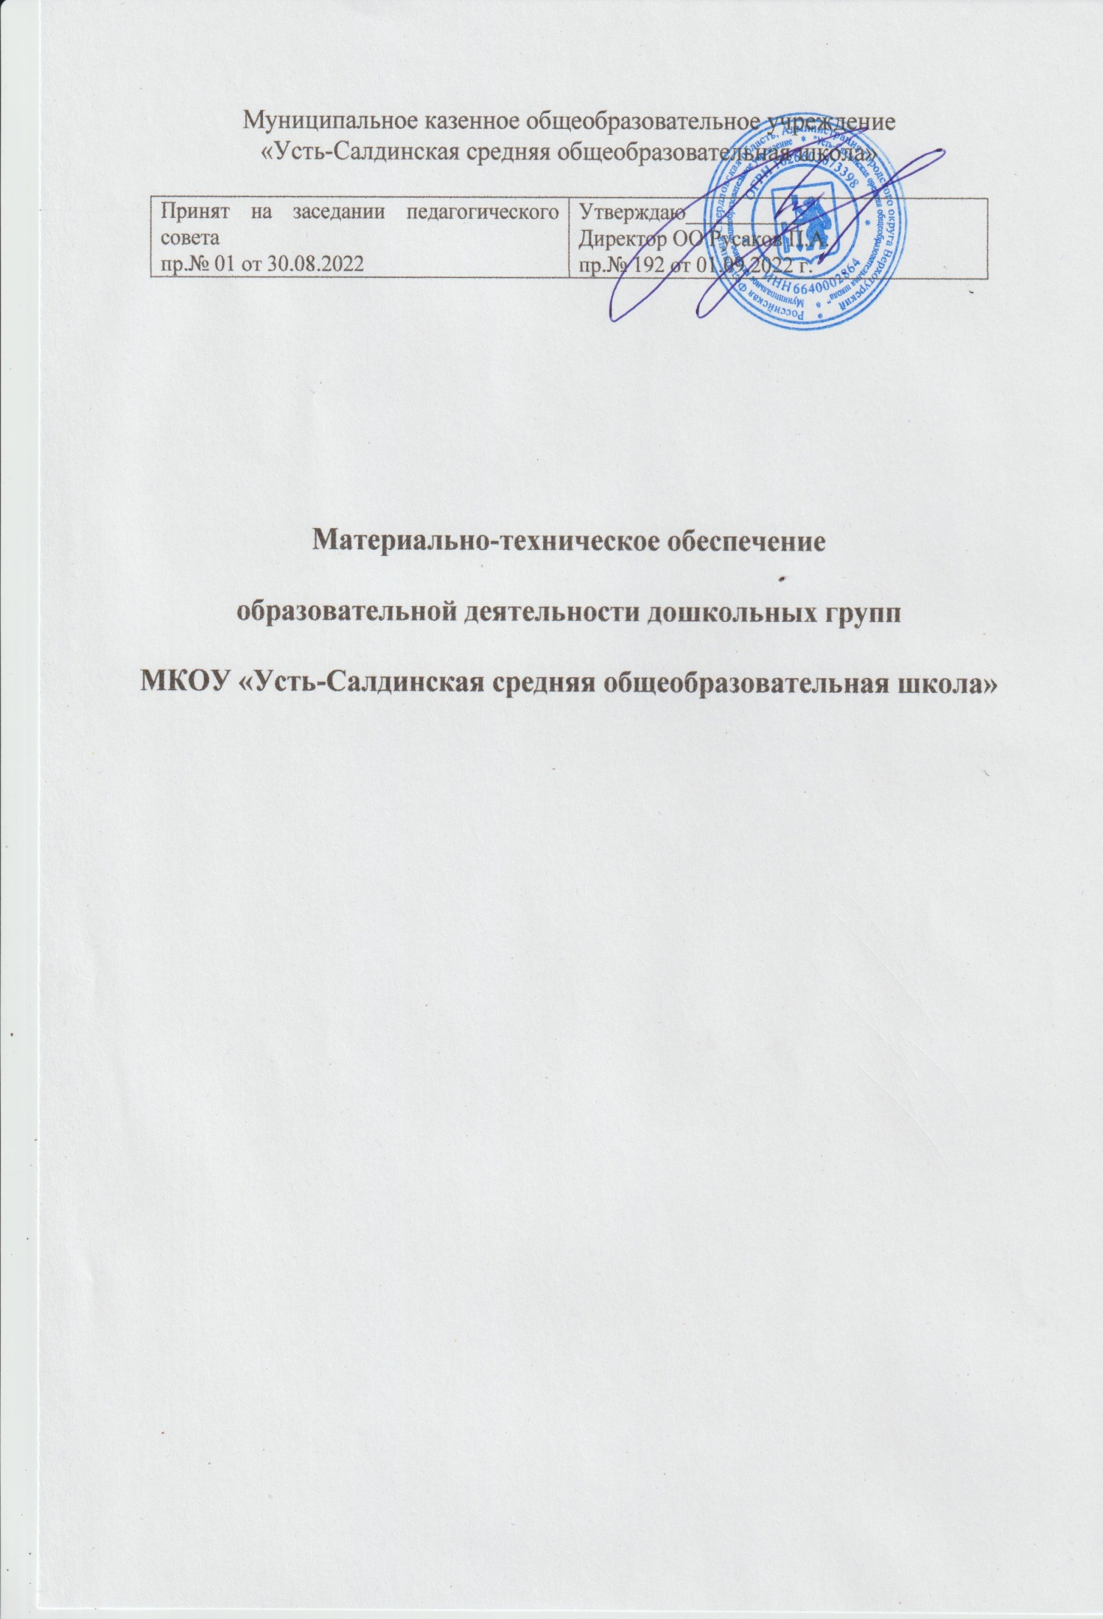

**Перечень методических пособий, обеспечивающих реализацию**

**образовательной деятельности в младшей разновозрастной группе**

1. Инновационная программа дошкольного образования «От рождения до школы», 6-е издание, под ред. Н.Е. Вераксы, Т.С. Комаровой, Э.М. Дорофеевой, издательство Мозаика-Синтез, Москва, 2020 год

2. Интеграция в системе воспитательно-образовательной работы детского сада, Т.С. Комарова, М.Б. Зацепина, издательство Мозаика-Синтез, М. 2010 год

**Образовательная область «Познавательное развитие»**

1. Формирование элементарных математических представлений: Конспекты занятий, 3-4 года, авт. И.А. Помораева, В.А. Позина издательство Мозаика-Синтез, М., 2020 год

2. Формирование элементарных математических представлений: Конспекты занятий, 4-5 лет, авт. И.А. Помораева, В.А. Позина издательство Мозаика-Синтез, М., 2020 год

3. Ознакомление с предметным и социальным окружением: Конспекты занятий, 3-4 года, авт. О.В. Дыбина Москва, издательство Мозаика-Синтез, 2020 год

4. Ознакомление с предметным и социальным окружением: Конспекты занятий, 4-5 лет, авт. О.В. Дыбина Москва, издательство Мозаика-Синтез, 2020 год

5. Ознакомление с природой в детском саду младшая группа авт. О.А. Соломенникова, издательство Мозаика-Синтез, М., 2016 год

6. Ознакомление с природой в детском саду средняя группа авт. О.А. Соломенникова, издательство Мозаика-Синтез, М., 2016 год

**Образовательная область «Социально-коммуникативное развитие»**

1. Развитие игровой деятельности, 3-4 года, авт. Н.Ф. Губанова, издательство Мозаика-Синтез, Москва 2020 г.

2. Развитие игровой деятельности, 4-5 лет, авт. Н.Ф. Губанова, издательство Мозаика-Синтез, Москва 2020 г.

3. Знакомим дошкольников с правилами дорожного движения, авт. Т.Ф. Саулина, издательство Мозаика-Синтез, Москва, 2015 г.

4. Этические беседы с дошкольниками авт. В.И. Петрова, Т.Д. Стульник, издательство Мозаика-Синтез, Москва, 2015 г.

5. Формирование основ безопасности у дошкольников. К.Ю. Белая, издательство Мозаика-Синтез, Москва, 2011 г.

**Образовательная область «Речевое развитие»**

1. Развитие речи в детском саду: конспекты занятий, 3-4 года, авт. В.В. Гербова, издательство Мозаика-Синтез, Москва 2020 год

2. Развитие речи в детском саду: конспекты занятий, 4-5 лет, авт. В.В. Гербова, издательство Мозаика-Синтез, Москва 2020 год

3. Хрестоматия для чтения в младшей группе. Издательство Мозаика-Синтез, Москва 2014 год

4. Хрестоматия для чтения в средней группе. Издательство Мозаика-Синтез, Москва 2014 год

**Образовательная область «Художественно-эстетическое развитие»**

1. Изобразительная деятельность в детском саду: конспекты занятий, 3-4 года, авт. Т.С. Комарова Мозаика-Синтез, М., 2020 г.

2. Изобразительная деятельность в детском саду: конспекты занятий, 4-5 лет, авт. Т.С. Комарова Мозаика-Синтез, М., 2020 г.

**Образовательная область «Физическое развитие»**

1. Оздоровительная гимнастика» Для детей 3-7 лет авт. Л.И. Пензулаева Издательство Мозаика-Синтез, Москва 2014 г.

2. Физическая культура в детском саду: конспекты занятий, 3-4 года, авт. Л.И. Пензулаева. Издательство Мозаика-Синтез, Москва 2020 г.

3. Физическая культура в детском саду: конспекты занятий, 4-5 лет, авт. Л.И. Пензулаева. Издательство Мозаика-Синтез, Москва 2020 г.

**Перечень методических пособий, обеспечивающих реализацию**

**образовательной деятельности в старшей разновозрастной группе**

1. Инновационная программа дошкольного образования «От рождения до школы», 6-е издание, под ред. Н.Е. Вераксы, Т.С. Комаровой, Э.М. Дорофеевой, издательство Мозаика-Синтез, Москва, 2020 год

2. Интеграция в системе воспитательно-образовательной работы детского сада, Т.С. Комарова, М.Б. Зацепина, издательство Мозаика-Синтез, М. 2010 год

**Образовательная область «Познавательное развитие»**

1. Формирование элементарных математических представлений: Конспекты занятий, 5-6 лет, авт. И.А. Помораева, В.А. Позина издательство Мозаика-Синтез, М., 2020 год

2. Формирование элементарных математических представлений: Конспекты занятий, 6-7 лет, авт. И.А. Помораева, В.А. Позина издательство Мозаика-Синтез, М., 2020 год

3. Ознакомление с предметным и социальным окружением: Конспекты занятий, 5-6 лет, авт. О.В. Дыбина Москва, издательство Мозаика-Синтез, 2020 год

4. Ознакомление с предметным и социальным окружением: Конспекты занятий, 6-7 лет, авт. О.В. Дыбина Москва, издательство Мозаика-Синтез, 2020 год

5. Ознакомление с природой в детском саду старшая группа авт. О.А. Соломенникова, издательство Мозаика-Синтез, М., 2016 год

6. Ознакомление с природой в детском саду подготовительная группа авт. О.А. Соломенникова, издательство Мозаика-Синтез, М., 2016 год

**Образовательная область «Социально-коммуникативное развитие»**

1. Развитие игровой деятельности, 5-6 лет, авт. Н.Ф. Губанова, издательство Мозаика-Синтез, Москва 2020 г.

2. Развитие игровой деятельности, 6-7 лет, авт. Н.Ф. Губанова, издательство Мозаика-Синтез, Москва 2020 г.

3. Знакомим дошкольников с правилами дорожного движения, авт. Т.Ф. Саулина, издательство Мозаика-Синтез, Москва, 2015 г.

4. Этические беседы с дошкольниками авт. В.И. Петрова, Т.Д. Стульник, издательство Мозаика-Синтез, Москва, 2015 г.

5. Формирование основ безопасности у дошкольников. К.Ю. Белая, издательство Мозаика-Синтез, Москва, 2011 г.

**Образовательная область «Речевое развитие»**

1. Развитие речи в детском саду: конспекты занятий, 5-6 лет, авт. В.В. Гербова, издательство Мозаика-Синтез, Москва 2020 год

2. Развитие речи в детском саду: конспекты занятий, 6-7 лет, авт. В.В. Гербова, издательство Мозаика-Синтез, Москва 2020 год

3. Хрестоматия для чтения в старшей группе. Издательство Мозаика-Синтез, Москва 2014 год

4. Хрестоматия для чтения в подготовительной группе. Издательство Мозаика-Синтез, Москва 2014 год

**Образовательная область «Художественно-эстетическое развитие»**

1. Изобразительная деятельность в детском саду: конспекты занятий, 5-6 лет, авт. Т.С. Комарова Мозаика-Синтез, М., 2020 г.

2. Изобразительная деятельность в детском саду: конспекты занятий, 6-7 лет, авт. Т.С. Комарова Мозаика-Синтез, М., 2020 г.

**Образовательная область «Физическое развитие»**

1. Оздоровительная гимнастика» Для детей 3-7 лет авт. Л.И. Пензулаева. Издательство Мозаика-Синтез, Москва 2014 г.

2. Физическая культура в детском саду: конспекты занятий, 5-6 лет, авт. Л.И. Пензулаева. Издательство Мозаика-Синтез, Москва 2020 г.

3. Физическая культура в детском саду: конспекты занятий, 6-7 лет, авт. Л.И. Пензулаева. Издательство Мозаика-Синтез, Москва 2020 г.